**A. I. D. R.**

**Associazione Italiana Discipline Ritmiche**

Massaggio Ritmico, Frizioni Ritmiche e Applicazioni Esterne

secondo Ita Wegman

**Corso applicazioni esterne 2° livello - idroterapia**

Questo corso è promosso

dall’A.I.D.R., Associazione Italiana Discipline Ritmiche

in collaborazione con

S.I.M.A., Società Italiana Medicina Antroposofica.

INVITO

alla CONFERENZA della DOTT.SSA MONICA SCACCABAROZZI

***“ La cura del Calore e i bagni in dispersione oleosa”****.*

sabato 24 febbraio 2018

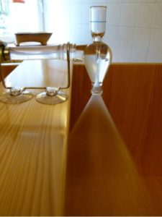

Durante il terzo incontro del corso di Applicazioni esterne 2° livello - Idroterapia, che si svolge a Roma in via Flaminia 441 dal 23 al 25 febbraio 2018, la dott.ssa Monica Scaccabarozzi medico antroposofo di Milano **SABATO 24 febbraio** (11.00-13.00; 14.30-16.30) terrà una conferenza dal titolo ***“ La cura del Calore e i bagni in dispersione oleosa”****.*

La partecipazione è gratuita e riservata agli allievi del corso e ai medici antroposofi interessati al processo di calore come elemento terapeutico che si attua attraverso i bagni in dispersione oleosa.

Per partecipare basta comunicare la propria adesione con mail a **segreteria@massaggioritmico.it.**

Per informazioni sulla didattica del corso: A. Napoli 3382524625 email:[rutmos@tiscali.it](mailto:rutmos@tiscali.it)